**TRƯỜNG THPT TRẦN PHÚ ĐỀ KIỂM TRA HỌC KÌ HKI**

**Năm học 2015- 2016 MÔN LÝ- LỚP 10 – BAN B&D**

**Thời gian làm bài : 45 phút**

**Câu 1(2,5 đ) :**a/Phát biểu và viết biểu thức của định luật II NiuTơn. Quán tính là gì ?

b/ Người ta đẩy một vật có khối lượng m = 50 kg theo phương ngang với một lực 300 N làm vật chuyển động trên mặt phẳng ngang. Biết lực cản giữa vật và mặt phẳng ngang là 100N. Tính gia tốc chuyển động của vật.

**Câu 2(2,5đ**): a/ Sự rơi tự do là gì? Nêu đặc điểm của sự rơi tự do.Viết công thức tính vận tốc và quãng đường đi được của sự rơi tự do.

b/ Một vật rơi tự do không vận tốc đầu, khi chạm đất có vận tốc 60m/s. Tính thời gian rơi và độ cao của vật. Cho g = 10 m/s2.

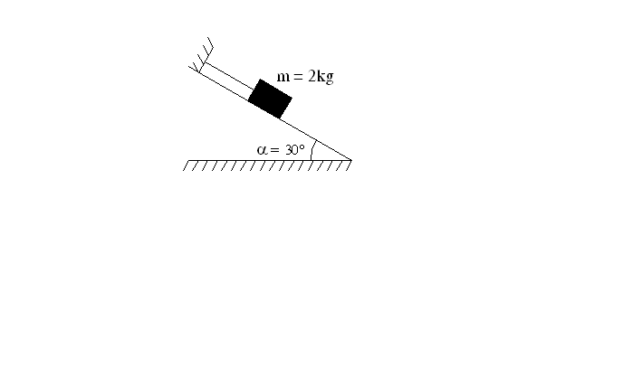**Câu 3 (2,5đ)**: a/ Cho biết điều kiện cân bằng của một chất điểm ? Nêu điều kiện cân bằng của một vật chịu tác dụng của ba lực không song song,

b/ Một vật có m = 2kg được giữ yên không ma sát trên

một mặt phẳng nghiêng bởi một sợi dây song song với

đường dốc chính (Hình vẽ). Tính lực căng của dây và

phản lực của mặt phẳng nghiêng lên vật. Lấy g = 10 m/s2.

**Câu 4 (2,5đ)** **:** a/ Định nghĩa và viết biểu thức momen lực.(chú thích, đơn vị).

b/ Thanh AB đồng chất có khối lượng không đáng kể gắn vào bức tường thẳng đứng bởi bản lề B, đầu A của thanh treo một vật nặng có khối lượng m2 = 2kg và được giữ cân bằng nhờ dây AC nằm ngang (đầu C cột chặt vào tường), khi đó góc nghiêng của thanh so với bức tường là = 450 . Lấy g = 10m/s2 .Hãy xác định độ lớn lực căng dây tác dụng vào thanh.

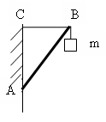**Hết**

**Họ tên thí sinh :…………………….SBD……………………………..**

**ĐÁP ÁN LÝ HỌC KÌ I - KHỐI 10 BAN B&D**

**Thời gian: 45ph .Năm học :2015 - 2016**

**Câu 1:(2,5đ):** a/ - Gia tốc của vật cùng hướng… **(0,25đ).** Độ lớn gia tốc tỉ lệ thuận…**(0,25đ)** và tỉ lệ nghịch…**(0,25đ)** Biểu thức…. **(0,25đ)**

**-** Quán tính là tính chất của mọi vật (**0,25đ**) có xu hướng bảo toàn …. độ lớn (**0,25đ**)

b) Vẽ hình đúng các lực **hoặc** viết áp dung định luật II N **: (0,25đ)**

a = (FK – FC)/m  **(0,25đ)**  a = 4 m/s2 **(0,5đ)**

**Câu 2(2,5 đ) :**a/ Sự rơi tự do là sự rơi chỉ chịu tác dụng của trọng lực (**0,5đ)**

Đặc điểm:-Phương (**0,25đ**) ,chiều (**0,25đ**), dạng chuyển động thẳng nhanh dần đều (**0,25đ**).

Công thức v =. gt ; s = ½ gt2(**0,25đ**)

b/ Viết v= gt (**0,25đ**)=>t = 6s (**0,25đ**): h = 1/2gt2 =(**0,25đ**)v= 180m (**0,25đ**)

**Câu 3(2,5đ):a/** Muốn cho một chất điểm ở trạng thái cân bằng thì tổng hợp tất cả các lực tác dụng……bằng 0.(**0,5đ**)

* Ba lực phải có giá đồng quy và đồng phẳng. (**0,25đ**)
* Hợp lực của hai lực phải cân bằng cới lực thứ ba **(0,25đ**)

b/ Phân tích đúng các lực **(0,25đ)**

Áp dụng ĐKCB chất điểm : (**0,25đ)**

Chiếu lên hệ Oxy tìm T= 10N (**0,5đ**) ; N = 10 N **(0,5đ**)

**Câu 4 (2,5đ) :** a/ Momen lực đối với trục quay là đại lượng đặc trưng cho tác dụng làm quay của lực (**0,25đ**) và được đo bằng tích của lực tác dụng với cánh tay đòn**.(0,25đ**)

M= F.d **(0,25đ)** giải thích và đơn vị **(0,25đ)**

**b)** Vẽ hình phân tích đúng đủ các lực **(0,25đ)**

Viết : MT = MP=>P .AC =T.BC(**0,25đ)**

Xác định được AC/BC = tan α = 1**(0,25đ**); Thế số (**0,25đ**) => T = 20N **(0,25đ)**

**Lưu ý :** - Sai hay thiếu đơn vị trừ **0,25đ** cho mỗi bài toán

- Thống nhất đáp án trước khi chấm